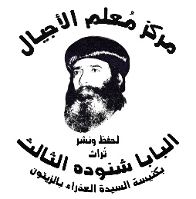
سلسلة نُبَذ (25)

عظات روحية

شباب ناجح

بقلم
قداسة البابا شنوده الثالث

الطبعة الثانية
2024م

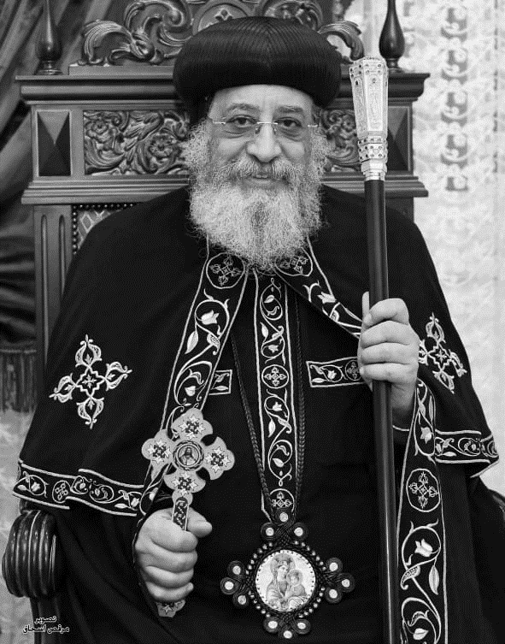

قداسة البابا تواضروس الثاني
بابا الإسكندرية وبطريرك الكرازة المرقسية الـ118
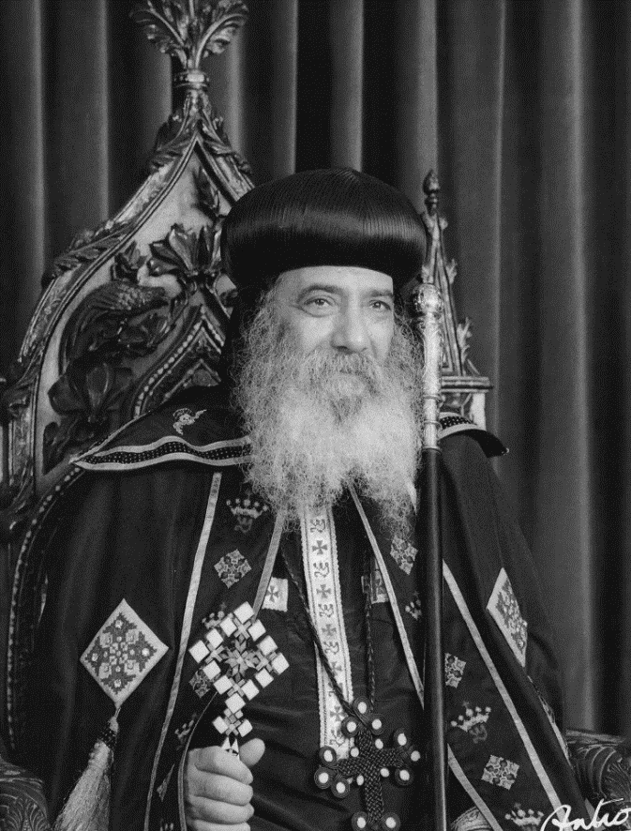

قداسة البابا شنوده الثالث
بابا الإسكندرية وبطريرك الكرازة المرقسية الـ 117

أمثلة من شباب ناجح من الكتاب المقدس ومن تاريخ الكنيسة∗

مقدمة...
للشباب مكانته على اعتبار أنه زهرة العمر، وفترة القوة والنشاط. حتى أن كبير السن الذي يعيد له الله قوته، يقال له في المزمور إن الله: "يُشْبِعُ بِالْخَيْرِ عُمْرَكِ فَيَتَجَدَّدُ مِثْلَ النَّسْرِ شَبَابُكِ" (مز103: 5). وأيضًا الشباب هو فترة الحماس وسرعة الحركة، وبخاصة إذا اشتعلت الغيرة في القلب. بعكس كبار السن الذين يتميزون بالتروي، والبطء في التصرف، والتأني في التفكير.
ومع أن الكتاب ذكر لنا شيوخًا قديسين، إلا أنه ذكر لنا أيضًا قديسين من الشباب، كانوا ناجحين في حياتهم.
أبونا نوح كان شيخًا. وكذلك كان أبو الآباء إبراهيم، وأيوب الصديق، وسمعان الشيخ. وبطرس الرسول أيضًا كان شيخًا.
إلا أن موضوعنا الآن عن الشباب. وسنبدأ بشباب من الكتاب المقدس...

يوسف الصديق
كان شابًا ناجحًا. والسرّ في ذلك أن الرَّب كان معه وقيل عنه في الكتاب: "أَنَّ الرَّبَّ مَعَهُ وَأَنَّ كُلَّ مَا يَصْنَعُ كَانَ الرَّبُّ يُنْجِحُهُ بِيَدِهِ" (تك39: 2، 3).
كان متواضعًا. وورد في بستان الرهبان أن أحد الشيوخ سأل راهبًا "مَن الذي باع يوسف؟" فأجاب: "إخوته". فقال الشيخ: "كلا، بل الذي باعه هو تواضعه. لأنه لو قال وقت بيعه أنه أخاهم، ما تم ذلك البيع". لكنه سكت، وأخذ شكل العبد...
ومن أبرز نواحي نجاحه، أنه نجح في امتحان العفة...
إنه لم يسع إلى الخطية، بل الخطية هي التي سعت إليه... بل ألحت عليه وضغطت. ولكنه تسامى عليها ورفض، حتى أدى به الأمر إلى إلقائه في السجن ظلمًا (تك39).
وكما نجح في العفة والتواضع، نجح أيضًا في عدم انتقامه لنفسه...
إخوته الذين ألقوه في البئر ثم باعوه، وقعوا في يديه أثناء المجاعة. وكان بإمكانه أن ينتقم منهم. ولكنه على العكس أكرمهم، وأسكنهم في أرض جاسان، وعالهم. ولما بكوا أمامه بعد موت أبيهم ظانين أنه سيرد عليهم الشر الذي صنعوه به، طمأنهم وقال لهم: "لاَ تَخَافُوا. لأَنَّهُ هَلْ أَنَا مَكَانَ اللهِ؟ أَنْتُمْ قَصَدْتُمْ لِي شَرًّا أَمَّا اللهُ فَقَصَدَ بِهِ خَيْرا... لاَ تَخَافُوا. أَنَا أَعُولُكُمْ وَأَوْلاَدَكُمْ" (تك50: 19-21).
وكما كان يوسف ناجحًا في خُلقه، كان ناجحًا في عمله.
كان ناجحًا كعبد في بيت فوطيفار، حتى أن سيده ترك كل شيء بين يديه ووكله على كل بيته (تك39: 5، 6).
وكان ناجحًا كسجين، حتى أن "دَفَعَ رَئِيسُ بَيْتِ السِّجْنِ إِلَى يَدِ يُوسُفَ جَمِيعَ الأَسْرَى الَّذِينَ فِي بَيْتِ السِّجْنِ. وَكُلُّ مَا كَانُوا يَعْمَلُونَ هُنَاكَ... وَلَمْ يَكُنْ رَئِيسُ بَيْتِ السِّجْنِ يَنْظُرُ شَيْئًا الْبَتَّةَ مِمَّا فِي يَدِهِ" (تك39: 22، 23).
وكان ناجحًا أيضًا وسط زملائه في السجن، حتى كانوا يكشفون له أفكارهم، ويخبرونه بأحلامهم حتى يفسرها لهم (تك40).
وكان ناجحًا في علاقته بفرعون.
فنجح في تفسير حلمي فرعون. و"قَالَ فِرْعَوْنُ لِعَبِيدِهِ هَلْ نَجِدُ مِثْلَ هَذَا رَجُلًا فِيهِ رُوحُ اللهِ؟". ودفع فرعون كل ما في المملكة إلى يد يوسف. وقال له: "قَدْ جَعَلْتُكَ عَلَى كُلِّ أَرْضِ مِصْرَ" وخلع فرعون خاتمه من يده، وجعله في يد يوسف وقال له: "بِدُونِكَ لاَ يَرْفَعُ إِنْسَانٌ يَدَهُ وَلاَ رِجْلَهُ فِي كُلِّ أَرْضِ مِصْر" (تك41: 38- 44).
وكان يوسف أنجح وزير تموين عرفته مصر...
نجح في إنقاذه مصر وكل البلاد المحيطة طول أيام المجاعة التي امتدت سبع سنوات، وأمكنه أن يُخزّن في أيام الشبع ما يكفي جميع الناس في أيام الجوع. وكان حكيمًا في التوزيع.

داود النبي..
إن كان يوسف قد اتصف بالعفة والتواضع والحكمة...
فإن داود – كشاب - اتصف بالشجاعة والإيمان...
ولنضرب لذلك مثلين: أحدهما في رعي الغنم. والثاني أمام جليات. وقصة شجاعته في حماية غنمه، ذكرها لشاول الملك فقال: "كَانَ عَبْدُكَ يَرْعَى لأَبِيهِ غَنَمًا، فَجَاءَ أَسَدٌ مَعَ دُبٍّ وَأَخَذَ شَاةً مِنَ الْقَطِيعِ. فَخَرَجْتُ وَرَاءَهُ وَقَتَلْتُهُ وَأَنْقَذْتُهَا مِنْ فَمِهِ. وَلَمَّا قَامَ عَلَيَّ أَمْسَكْتُهُ مِنْ ذَقْنِهِ وَضَرَبْتُهُ فَقَتَلْتُهُ. قَتَلَ عَبْدُكَ الأَسَدَ وَالدُّبَّ جَمِيعًا" (1صم17: 34-36).
أي شاب يستطيع أن يفعل هكذا؟! يدخل في صراع مع أسد ودب ويقتلهما، بدلًا من أن يهرب لحياته؟!
أما شجاعته في مقاتلة جليات، فكانت في مواجهته لذلك الجبار الذي خاف منه الجيش كله. بينما قال داود للملك: "لاَ يَسْقُطْ قَلْبُ أَحَدٍ بِسَبَبِهِ" (1صم17: 32). وخرج الفتى داود بمقلاعه وحصاه، ليقابل ذلك الجبار في جسمه وأسلحته، ويقول له: "الْيَوْمَ يَحْبِسُكَ الرَّبُّ فِي يَدِي"، "أَنْتَ تَأْتِي إِلَيَّ بِسَيْفٍ وَبِرُمْحٍ وَبِتُرْسٍ. وَأَنَا آتِي إِلَيْكَ بِاسْمِ رَبِّ الْجُنُودِ" (1صم17: 46، 45). ونجح داود في أن يغلب جليات.
حقًا ما قاله أحد رجال شاول الملك عن داود إنه: "جَبَّارُ بَأْسٍ وَرَجُلُ حَرْبٍ وَفَصِيحٌ... وَالرَّبُّ مَعَهُ" (1صم16: 18).
كان داود ناجحًا أيضًا كموسيقي وشاعر...
كان "يُحْسِنُ الضَّرْبَ بِالْعُودِ" ويعزف على المزمار والقيثار والعشرة أوتار. وقد ترك لنا مجموعة كبيرة من المزامير من تأليفه وإنشاده.
ولما صار داود ملكًا، نجح في عدم انتقامه لنفسه...
بل ضبط نفسه، ورثى شاول برثاء مؤثر قال عنه فيه: "أَخَفُّ مِنَ النُّسُورِ وَأَشَدُّ مِنَ الأُسُودِ" (2صم1: 23) ولم ينتقم داود من عائلة شاول الذي أذله من قبل، وطارده من برية إلى برية. بل أحسن إلى نسله. وجاء وقت قال فيه داود: "هَلْ يُوجَدُ بَعْدُ أَحَدٌ قَدْ بَقِيَ مِنْ بَيْتِ شَاوُلَ فَأَصْنَعَ مَعَهُ مَعْرُوفًا مِنْ أَجْلِ يُونَاثَانَ؟" (2صم9: 1).
المرة التي أراد فيها داود أن ينتقم لنفسه (من نابال الكرملي)، أرسل له الرب أبيجايل فوبّخته وضبط نفسه وقال لها: "مُبَارَكٌ عَقْلُكِ" (1صم25: 33).

سيلمان الحيكم...
كان صغير السن عندما صار ملكًا. حتى أن أباه داود أعدّ له كل لوازم بناء الهيكل "وَقَالَ دَاوُدُ: إِنَّ سُلَيْمَانَ ابْنِي صَغِيرٌ وَغَضٌّ... فَأَنَا أُهَيِّئُ لَهُ" (1أي22: 5).
وتميز الملك الشاب سليمان بالحكمة التي أخذها من الله مباشرة...
وكان لما قال له الله: "اسْأَلْ مَاذَا أُعْطِيكَ" (1مل3: 5)، أنه أجاب: "أَيُّهَا الرَّبُّ إِلَهِي، أَنْتَ مَلَّكْتَ عَبْدَكَ مَكَانَ دَاوُدَ أَبِي، وَأَنَا فَتىً صَغِيرٌ لاَ أَعْلَمُ الْخُرُوجَ وَالدُّخُولَ... فَأَعْطِ عَبْدَكَ قَلْبًا فَهِيمًا لأَحْكُمَ عَلَى شَعْبِكَ وَأُمَيِّزَ بَيْنَ الْخَيْرِ وَالشَّرِّ، فَحَسُنَ الْكَلاَمُ فِي عَيْنَيِ الرَّبِّ فَقَالَ لَهُ الله: مِنْ أَجْلِ أَنَّكَ قَدْ سَأَلْتَ هَذَا الأَمْرَ وَلَمْ تَسْأَلْ لِنَفْسِكَ أَيَّامًا كَثِيرَةً وَلاَ سَأَلْتَ لِنَفْسِكَ غِنًى وَلاَ سَأَلْتَ أَنْفُسَ أَعْدَائِكَ... هُوَذَا أَعْطَيْتُكَ قَلْبًا حَكِيمًا وَمُمَيِّزًا حَتَّى إِنَّهُ لَمْ يَكُنْ مِثْلُكَ قَبْلَكَ وَلاَ يَقُومُ بَعْدَكَ نَظِيرُكَ" (1مل3: 7-12).
وشرح سفر الملوك الأول أمثلة كثيرة لحكمة سليمان..
"وَفَاقَتْ حِكْمَةُ سُلَيْمَانَ حِكْمَةَ جَمِيعِ بَنِي الْمَشْرِقِ" (1مل4: 30). وجاءت ملكة سبأ من أقاصي الأرض لتسمع حكمة سليمان.
نجح سليمان في تدبير أمور المملكة. وخلصها بكل حزم من الأشخاص المتعبين الذين لم يقوّ عليهم والده في شيخوخته...
ومن أمثلة هؤلاء يوآب بن صروية رئيس الجيش، وشمعي بن جيرا البنياميني الذي سبق وسبَّ داود أباه، وطرد أبياثار الكاهن عن أن يكهن للرب (1مل2، 3). وإلى جوار حزم سليمان هذا نرى له موهبة أخرى وهي قول الكتاب عنه:
"وَأَعْطَى الله سُلَيْمَانَ حِكْمَةً وَفَهْمًا كَثِيرًا جِدًّا وَرَحْبَةَ قَلْبٍ كَالرَّمْلِ الَّذِي عَلَى شَاطِئِ الْبَحْرِ" (1مل4: 29).
نجح سليمان في بناء الهيكل وفي تدشينه (1مل8)، وفي عمل كل أوانيه ولوازمه على أيدي المتخصصين (1مل7).
ونجح في كتابة العديد من الأمثال، والأسفار الإلهية بوحي من الله.. وإن كان سليمان قد أخطأ في شيخوخته بسبب نسائه اللائي أملنَ قلبه بعيدًا عن الله (1مل11: 4). إلا أنه عندما كان شابًا كان شابًا ناجحًا.

يوحنا المعمدان...
كان شابًا ناجحًا لما بدأ خدمته وعمره 30 سنة، وكان ناجحًا جدًا... نجح في أن يمهد الطريق أمام المسيح بمعمودية التوبة. "حِينَئِذٍ خَرَجَ إِلَيْهِ أُورُشَلِيمُ وَكُلُّ الْيَهُودِيَّةِ وَجَمِيعُ الْكُورَةِ الْمُحِيطَةِ بِالأُرْدُنّ. وَاعْتَمَدُوا مِنْهُ فِي الأُرْدُنِّ مُعْتَرِفِينَ بِخَطَايَاهُمْ" (مت3: 5، 6).
وعلى الرغم من نجاحه الكبير وثقة الشعب به، نجح في مجال التواضع. فكان يخفي نفسه ليظهر المسيح...
نجح في عبارة "لَسْتُ أَنَا" (يو28:3) "الَّذِي يَأْتِي بَعْدِي... كَانَ قَبْلِي" (يو15:1) "الَّذِي لَسْتُ أَهْلًا أَنْ أَحْمِلَ حِذَاءَهُ" (مت3: 11). "يَنْبَغِي أَنَّ ذَلِكَ يَزِيدُ وَأَنِّي أَنَا أَنْقُصُ" (يو3: 30).
ونجح في مجال الشجاعة، وفي تبكيت المخطئين...
وبّخ الكتبة والفريسيين وقال لهم: "مَنْ أَرَاكُمْ أَنْ تَهْرُبُوا مِنَ الْغَضَبِ الآتِي؟ قَدْ وُضِعَتِ الْفَأْسُ عَلَى أَصْلِ الشَّجَرِ فَكُلُّ شَجَرَةٍ لاَ تَصْنَعُ ثَمَرًا جَيِّدًا تُقْطَعُ وَتُلْقَى فِي النَّارِ" (مت3: 7، 10). ووبّخ الملك هيرودس وقال له: "لاَ يَحِلُّ أَنْ تَكُونَ لَكَ" وهي "امْرَأَةِ فِيلُبُّسَ أَخِيهِ" (مت14: 3، 4). ونجح في أن ينال إكليل الشهادة ثمنًا لشجاعته... وقيل عنه إنه ملاك (مر1: 2). وقال عنه السيد المسيح: "لَمْ يَقُمْ بَيْنَ الْمَوْلُودِينَ مِنَ النِّسَاءِ أَعْظَمُ مِنْ يُوحَنَّا الْمَعْمَدَانِ" (مت11:11). وقال عنه أنه: "أَفْضَلَ مِنْ نَبِيّ" (مت11: 9). ونجح في حياته الروحية. لأنه من بطن أمه امتلأ من الروح القدس (لو1: 15).

مار مرقس...
كان شابًا وقت صلب المسيح. وكان قويًا وناجحًا. إنه الرسول الذي وصل إلينا الإيمان على يديه. كان ناجحًا في كرازته في مصر على الرغم من العوائق الكثيرة، وعلى الرغم من عمله فيها بدون إمكانيات. دخل مصر بحذاء ممزّق، بدون أيّة إمكانيات مادية "لا ذهب، ولا فضة". ولم تكن له فيها كنيسة ولا شعب.
وكانت في مصر العبادات الفرعونية الكثيرة تحت قيادة (رع) كبير الآلهة. والعبادات اليونانية تحت قيادة زيوس منذ فتح الإسكندر لمصر في القرن الرابع قبل الميلاد. والعبادات الرومانية تحت قيادة جوبتر منذ خضوع مصر للحكم الروماني في موقعة أكتيوم سنة 31 قبل الميلاد.
وكانت في مصر الديانة اليهودية أيضًا: اثنان من أحياء الإسكندرية كان يسكنهما اليهود.. كما كانت ديانات أخرى وافدة من بلاد الشرق. وكانت هناك مدرسة الإسكندرية الفلسفية تنشر العبادة الوثنية أيضًا. بالإضافة إلى كل هذا، سلطة الحكام الرومان بكل عنفهم. ونشر مار مرقس الإيمان المسيحي بكل قوة، حتى تحوّلت مصر كلها إلى المسيحية. واستطاع أن يؤسس مدرسة الإسكندرية اللاهوتية التي وقفت ضد المدرسة الوثنية، وقدمت للعالم المسيحي مجموعة من الآباء والعلماء.
واستفاد مار مرقس من خدمته السابقة مع بطرس الرسول ومع بولس الرسول الذي قال عنه: "أَنَّهُ نَافِعٌ لِي لِلْخِدْمَةِ" (2تي4: 11). نجح مار مرقس في خدمته، ونال إكليل الخدمة وإكليل الشهادة.

مار يوحنا الحبيب..
كان شابًا عندما بدأ خدمته مع السيد المسيح، كواحد من الاثني عشر. وأخذ لقب "التِّلْمِيذَ الَّذِي كَانَ يُحِبُّهُ" (يو19: 26).
وقال عنه بولس الرسول إنه أحد الأعمدة الثلاثة بين الرسل (غلا2: 9). ونجح في خدمته في أورشليم في بدء القرن الأول للمسيحية. وخدم أيضًا في آسيا الصغري، في الكنائس السبع.
واستحق فيما بعد أن يظهر له السيد المسيح ويسلّمه رسائل للكنائس السبع التي في آسيا. واستحق أيضًا أن يرى السماء مفتوحة، ويبصر عرش الله والقوات السمائية في رؤياه المشهورة (رؤ4). واستحق أن يعهد له السيد الرب بأمّه العذراء لتعيش في بيته. وقال له: "هُوَذَا أُمُّكَ" (يو19: 27).

القديس تيموثاوس...
تلميذ القديس بولس الرسول، الذي كتب له القديس رسالتين، والذي بقيَ معه إلى وقت نياحته، مع مرقس ولوقا (2تي4: 11). كان شابًا بدليل قول القديس بولس له: "لاَ يَسْتَهِنْ أحَدٌ بِحَدَاثَتِكَ" (1تي4: 12). ومع ذلك كان أسقفًا ناجحًا.

آباء رهبان كانوا شبابًا..

تادرس تلميذ الأنبا باخوميوس...
كانت كل أديرة القديس باخوميوس تحت إدارته. كان قويًا في الإدارة كان شابًا قويًا في رهبنته، وإدارته للأديرة كما كان قويًا في اتضاعه، وعندما مرض الأنبا باخوميوس مرض الموت أراد الرهبان أن يجعلوا تادرس رئيسًا عليهم، وبعد إلحاحهم وافق، ولكن القديس باخوميوس شُفي فعزله من جميع المناطق وأخيرًا تحنن عليه وجعله خادمًا في أحد الأديرة يعمل خباز... فقابل أحد الرهبان وسأله الراهب إلى أين أنت ذاهب فأخبره بأنه ذاهب إلى الدير الفلاني فبدأ الراهب ينصحه... وعمل خبازًا فكان بركة في وسط الخبازين.
القديس يوحنا القصير.. كان من الشباب الناجح حتى أن الإسقيط كله كان معلق بإصبعه.

الأنبا ميصائيل السائح..
أصغر السواح سنًا، دخل الرهبنة وعمره 12 سنة، وسلّم على رئيس الدير وانحنى، فسأله رئيس الدير: كيف عرفت أنني رئيس الدير؟ أجابه ميصائيل: "كنت أرى روحًا من الله على وجهك".
كان ناجحًا جدًا في نسكه إلى حد بعيد، بعد حوالي أربعة سنوات كان عمره حوالي 16-17 سنة أتمّ الله على يده معجزات.

مكسيموس ودوماديوس..
كانا شابين صغيرين وكانا ناجحين جدًا في عبادتهم... ناجحين في تركهم للملك... فتركا العالم كله.

القديس الأنبا أنطونيوس...
عندما بدأ رهبنته كان شابًا، إن كنا نتحدث عنه أنه عاش 105 سنة، رجل عجوز بلحية بيضاء. لكنه بدأ حياته كشاب، وكشاب ناجح... نجح في كل الإغراءات التي قابلته... نجح في تركه للمال... كان نموذجًا للشاب الناجح.

∗ عظة لقداسة البابا شنوده الثالث، ألقاها في المؤتمر الذي نظمته كنيسة مار جرجس اسبورتنج للشباب، بتاريخ 6 يوليو2001م.

